Vélo à Assistance Electrique Interactif

TP STI2D 1-M6-a

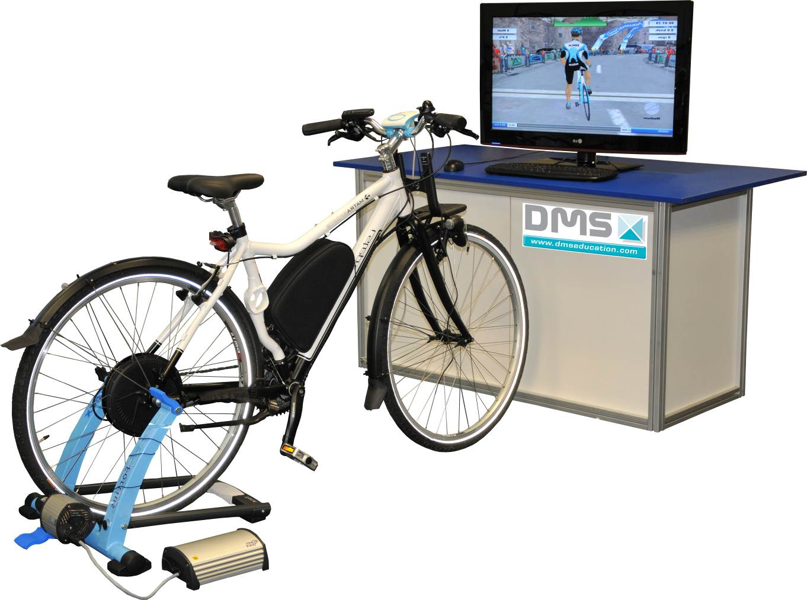

MISE EN SITUATION

Tous les vélos (route et vtt), possèdent plusieurs plateaux et plusieurs pignons, ce qui permet au cycliste d’adapter le fonctionnement du vélo au profil du terrain et à la pratique du cycliste (sportive ou loisir).
Posons nous la question : est-ce nécessaire ?
.

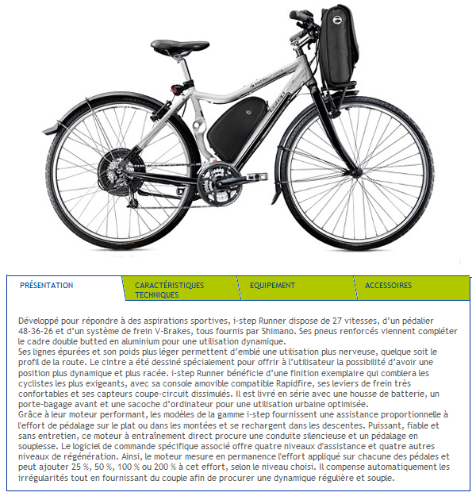

http://matra-ms.com/e-bike/i-step-runner.html

PRE-REQUIS

- Lecture de schémas cinématiques
- Structure des chaînes d’énergie

POSTE DE TRAVAIL
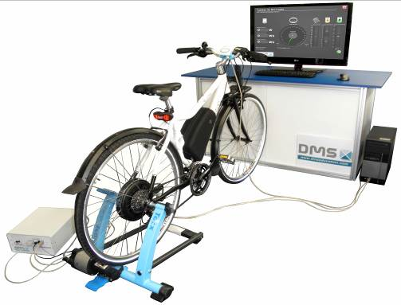
Vous disposez d’un poste équipé de :
Un vélo à Assistance Electrique Matra I-Step instrumenté sur home trainer TACX.
Un ordinateur associé au vélo connecté à internet
Du dossier technique du vélo
Allumez le poste et vérifier son fonctionnement

PROBLEMATIQUE
Nous voulons trouver la relation existant entre la fréquence de pédalage et la fréquence de rotation de la roue du vélo.

1_Présentation du vélo à assistance électrique

Le moteur
Le vélo I-Step dispose d’une assistance au pédalage actionnée par un moteur électrique type brushless, ce moteur est intégré dans le moyeu de la roue arrière. L’énergie électrique est stockée dans une batterie fixée sur le cadre du vélo.
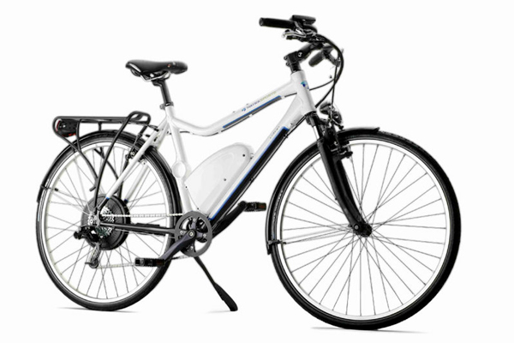
Moteur
Batterie
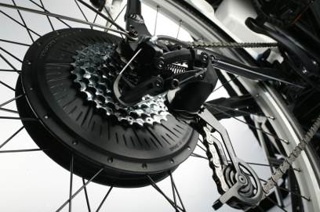

Les puissances mises en jeu
Le système d’assistance électrique au pédalage est un système de transmission mécanique à deux entrées et une sortie. La puissance motrice disponible au niveau de la roue arrière est la somme de deux puissances : la puissance musculaire fournie par le cycliste et une puissance électrique apportée par un moteur électrique.

La somme de ces deux puissances se réalise au niveau de l’axe de la roue. Il y a donc deux chaînes d’énergies qui aboutissent sur cet axe, celle qui part du cycliste celle qui part de la batterie.

La première chaîne est représentée par le schéma synoptique ci-dessous, elle part du cycliste qui agit sur le plateau à l’avant, ensuite le transfert d’énergie passe par une transmission « roue dentée + chaîne ». La roue libre ensuite bloque le transfert de l’énergie de la roue vers le cycliste et évite ainsi qu’en descente les pédales ne tournent (la roue libre est placée sur la cassette arrière).

C’est cette chaîne que nous allons étudier.

La deuxième chaîne part de la batterie qui fournit l’énergie au moteur via un convertisseur placé comme le moteur sur l’axe de la roue arrière (ce convertisseur d’énergie est aussi appelé variateur de vitesse électronique). Le moteur entraine la roue arrière :

2_Identification de la chaine d’énergie
Positionner sur ce schéma :
- La vitesse de pédalage du cycliste ω₁
- La vitesse de rotation de la roue ω₂
- Le rapport de transmission r

3_Complèter le schéma cinématique et placer les grandeurs d’entrée et de sortie

Roue
Pédalier

4_Mesure des rotations (en nombre de tours)

4.1 Mesure 1
On utilisera
-le grand plateau de Z₁ dents
-le petit pignon de Z₂ dents

 | Nombre de dents Z | Nombre de tours Nb
Plateau | Z₁ = | Nb₁ =
Pignon | Z₂ = | Nb₂ =

A partir de ces relevés, écrire la relation mathématique reliant : Z₁, Z₂, Nb₁, Nb₂.

4.2 Mesure 2
On utilisera
-le plateau intermédiaire de Z₁ dents
-un pignon intermédiaire de Z₂ dents

 | Nombre de dents Z | Nombre de tours Nb
Plateau | Z₁ = | Nb₁ =
Pignon | Z₂ = | Nb₂ =

A partir de ces relevés, écrire la relation mathématique reliant : Z₁, Z₂, Nb₁, Nb₂.

4.3 Mesure 3
On utilisera
-le petit plateau de Z₁ dents
-le grand pignon de Z₂ dents

 | Nombre de dents Z | Nombre de tours Nb
Plateau | Z₁ = | Nb₁ =
Pignon | Z₂ = | Nb₂ =

A partir de ces relevés, écrire la relation mathématique reliant : Z₁, Z₂, Nb₁, Nb₂.

5_Ecriture du rapport de transmission

On peut maintenant écrire le rapport de transmission reliant les nombres de dents des roues et leurs vitesses de rotation.

R_{2/1} = ω₂ / ω₁ =

6_Définition

Le rapport de transmission R_{2/1} = ω₂ / ω₁ est égal au rapport inverse
des nombres de dents Z₁ / Z₂

7_Conclure sur l’intérêt d’un réducteur mécanique

8_Notice technique du réducteur

FICHE DE FORMALISATION

1_Compléter le schéma cinématique du réducteur
Roue
Pédalier

2_Ecriture du rapport de transmission

R_{2/1} = ω₂ / ω₁ =

3_Définition du rapport de transmission

